Correção das questões da Prova de Engenhara de software

**Hiago Pichi Radaeli**

Questão 1

A resposta correta é a opção E (III e IV)

Questão 2

A resposta correta é a opção E (Requisito Não Funcional);

. Na descrição do problema, é mencionada a necessidade de verificar a identidade do cliente por meio da utilização de dados biométricos. Nesse contexto, a utilização de dados biométricos é um recurso que define como o sistema deve funcionar e não está diretamente relacionado a regras de negócios específicas, padrões de arquitetura ou requisitos funcionais.

Os requisitos não funcionais descrevem features do sistema que não estão diretamente relacionados às funcionalidades específicas, mas sim a propriedades como desempenho, segurança, usabilidade, confiabilidade, entre outras. Portanto, a opção E (Requisito Não Funcional) é a resposta correta.

Questão 3

A resposta correta é a opção D (Conceitos, associações e atributos);

A análise do problema em objetos individuais é um passo essencial na análise orientada a objetos. Um modelo conceitual representa esses conceitos em um domínio do problema. No contexto da orientação a objetos, um objeto é composto por seus atributos (características que descrevem o objeto), associações (relacionamentos entre objetos) e conceitos (entidades ou elementos do domínio do problema).

Portanto, a opção d) (Conceitos, associações e atributos) é a resposta mais precisa, pois engloba os elementos fundamentais de um modelo conceitual na orientação a objetos.

Questão 4

Cliente faz pedido online acessando o sistema e selecionando os produtos que deseja comprar. O cliente adiciona os produtos ao carrinho e verifica o carrinho. O cliente confirma o pedido e insere os dados de pagamento. A loja processa o pagamento, confirma o pedido e envia um e-mail de confirmação para o cliente. O cliente acompanha o status do pedido. O Funcionário da loja gerencia OS pedidos e atualiza O status do pedido. O cliente acessa O sistema e executa a opção "Acompanhar. Pedido. Loja exibe o status atual do pedido (processando, em trânsito, entregue). A loja permite que o cliente visualize as informações do pedido (produtos, data de entrega, etc.). O funcionário da loja gerencia os pedidos executando a opção "Gerenciar Pedidos". A loja exibe uma lista de todos os pedidos. O funcionário seleciona um pedido e pode visualizar as informações do pedido (produtos. cliente, etc.). 0 funcionário pode atualizar o status do pedido (processando, em trânsito, entregue). O Funcionário da loja atualiza ○ status do pedido. O funcionário executa a opção "Atualizar Status do Pedido". A loja exibe uma lista de todos os pedidos. O funcionário seleciona um pedido e atualiza o status do pedido (processando, em trânsito, entregue).

Caso de uso em PlantUML

@startuml

left to right direction

actor Cliente as cliente

actor Funcionário as funcionario

rectangle Sistema {

cliente --> (Fazer Pedido)

cliente --> (Acompanhar Pedido)

cliente --> (Visualizar Informações do Pedido)

funcionario --> (Gerenciar Pedidos)

funcionario --> (Atualizar Status do Pedido)

(Fazer Pedido) --> (Adicionar Produtos)

(Fazer Pedido) --> (Inserir Dados de Pagamento)

(Fazer Pedido) --> (Confirmar Pedido)

(Confirmar Pedido) --> (Processar Pagamento)

(Processar Pagamento) --> (Enviar E-mail de Confirmação)

(Acompanhar Pedido) --> (Visualizar Status do Pedido)

(Acompanhar Pedido) --> (Visualizar Informações do Pedido)

(Gerenciar Pedidos) --> (Visualizar Informações do Pedido)

(Gerenciar Pedidos) --> (Atualizar Status do Pedido)

}

@enduml

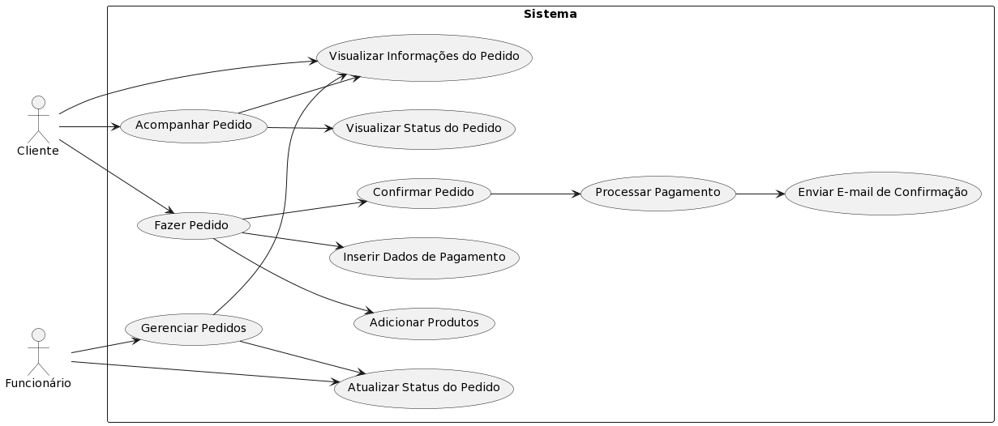

Modelo de Domínio em PlantUML

@startuml

class Cliente {

- nome: String

- email: String

- endereco: String

+ fazerPedido()

+ adicionarProduto(Produto)

+ removerProduto(Produto)

+ verificarCarrinho()

+ listarProdutosCarrinho()

+ confirmarPedido()

+ inserirDadosPagamento()

+ acompanharPedido()

+ visualizarInformacoesPedido(Pedido)

}

class Produto {

- nome: String

- preco: Double

}

class Carrinho {

- produtos: List<Produto>

+ adicionarProduto(Produto)

+ removerProduto(Produto)

+ listarProdutos()

+ calcularValorTotal()

+ esvaziarCarrinho()

}

class Pedido {

- cliente: Cliente

- produtos: List<Produto>

- status: String

+ confirmarPedido()

+ atualizarStatusPedido(String)

}

class Pagamento {

- pedido: Pedido

- valor: Double

+ processarPagamento()

}

class Loja {

+ processarPagamento(Pagamento)

+ enviarEmailConfirmacao(Pedido)

+ exibirStatusPedido(Pedido)

+ exibirInformacoesPedido(Pedido)

+ exibirListaPedidos()

}

class Funcionario {

+ gerenciarPedidos()

+ visualizarInformacoesPedido(Pedido)

+ atualizarStatusPedido(Pedido, String)

}

Cliente --> Carrinho

Cliente --> Pedido

Cliente --> Loja

Pedido --> Cliente

Pedido --> Produto

Pedido --> Loja

Pagamento --> Pedido

Loja --> Pagamento

Loja --> Pedido

Funcionario --> Pedido

Funcionario --> Loja

@enduml

